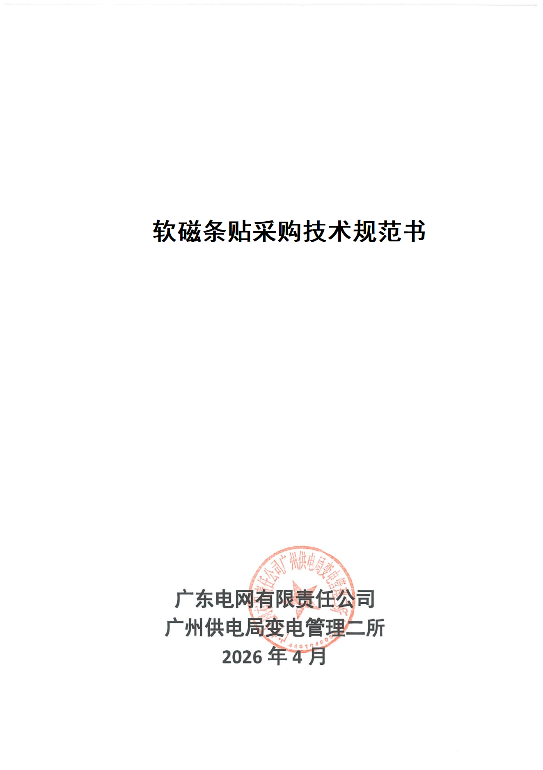

1. 产品概述
本规范书旨在定义一种用于门封、机柜屏蔽、电磁兼容（EMC）或简易吸附用途的软磁条贴产品。该产品由软磁复合材料制成，背面预涂 3M 系列高性能压敏胶，具备优异的磁导率、柔韧性及粘接性能。

2. 物理规格参数
参数项目 | 规格要求 | 公差范围 | 备注
宽度 (Width) | 50 mm | ±0.5 mm | 切割边缘整齐，无毛刺
厚度 (Thickness) | 1.5 mm | ±0.1 mm | 含背胶层总厚度或基材厚度需明确（通常指基材）
长度 (Length) | 5000 mm (5 米) | +10 / -0 mm | 单根连续，无拼接
材质类型 | 软磁复合材料 (铁氧体/橡胶磁) | - | 需具备高磁导率，低矫顽力
表面形态 | 平整光滑 | - | 无气泡、无杂质、无划痕
颜色 | 黑色 (标准) 或 定制 | - | 颜色均匀一致

3. 磁性性能指标
注：具体磁性能需根据应用场景（如屏蔽效能或吸附力）调整，以下为通用高标准参考值。
- 剩磁感应强度 (BrB_rBr​)：≥ 0.35 T (特斯拉)
- 矫顽力 (HcH_cHc​)：≤ 1200 A/m (安培/米)
- 最大磁能积 ((BH)max(BH)_{max}(BH)max​)：≥ 3.0 kJ/m³
- 磁导率 (μ\muμ)：初始磁导率μi\mu_iμi​≥ 1500
- 吸力测试：在平整不锈钢板（1mm 厚）上，单位面积吸力 ≥ 0.8 kg/50mm 宽 (即整条吸力约 4-5 kg，视具体配方而定)

4. 背胶系统规范 (3M 系列)
为确保长期粘接可靠性，背胶必须采用 3M 公司 生产的压敏胶产品。
- 推荐型号：
  - 3M 468MP (高性能丙烯酸胶，耐温性好，适用于大多数工业场景)
  - 或 3M 467 (通用型，性价比高)
  - 或 3M 9448A (若需极高初粘力)
- 胶层厚度：0.10 mm - 0.15 mm (含离型纸/膜)
- 基材：3M 离型纸 (Silicone Release Paper) 或 PET 离型膜
- 剥离强度 (180°剥离)：
  - 对不锈钢板：≥ 2.5 N/mm
  - 对铝合金板：≥ 2.0 N/mm
  - 对 PVC/ABS 塑料：≥ 1.5 N/mm
- 耐温范围：-40°C 至 +90°C (短期可达 120°C)
- 耐老化性：在 70°C 环境下老化 168 小时后，剥离强度保持率 ≥ 80%。

5. 机械与物理性能
- 柔韧性：
  - 可绕$\phi$20mm 圆柱体弯曲 180° 无断裂、无分层。
  - 反复弯折 1000 次后，磁性能无明显衰减，背胶不脱落。
- 抗拉强度：≥ 3.0 MPa
- 伸长率：≥ 15% (保证安装时的贴合度)
- 阻燃等级：UL94 V-0 或 V-2 (根据客户需求，通常要求离火自熄)
- 环保要求：符合 RoHS 2.0 及 REACH 标准，无卤素。

6. 包装与标识
- 包装方式：
  - 每卷/每根独立装入透明 PE 袋，内附干燥剂。
  - 外部使用硬纸筒或纸箱包装，防止运输过程中弯曲变形或受压。
  - 5 米长产品建议卷绕在直径$\ge$100mm 的纸芯上，避免死折。
- 标签标识：
  - 包装外需贴有标签，注明：产品名称、规格 (50x1.5mm)、长度 (5m)、材质、3M 胶型号、生产日期、批次号、制造商。
- 防护：离型纸/膜需完好无损，确保背胶在开封前不接触空气。

7. 检验与测试标准

7.1 抽样标准
按照 GB/T 2828.1-2012 (ISO 2859-1) 一般检验水平 II，AQL 值设定为：
- 致命缺陷 (CR)：0
- 主要缺陷 (MA)：1.5
- 次要缺陷 (MI)：2.5

7.2 测试方法
- 尺寸测量：使用数显卡尺（精度 0.01mm）在每卷首尾及中间三处测量，取平均值。
- 磁性测试：使用高斯计或磁通计，依据 GB/T 3658 标准测试。
- 剥离强度：依据 GB/T 2792 或 ASTM D3330，使用拉力试验机，速度 300mm/min。
- 耐温测试：依据 GB/T 2423.2 进行高温老化测试。

8. 存储与运输
- 存储环境：温度 10°C - 30°C，相对湿度 ≤ 65%，避免阳光直射。
- 保质期：在原始密封包装下，自生产之日起 12 个月。
- 运输要求：防雨、防潮、防重压，严禁剧烈撞击导致磁条断裂或背胶移位。

